**Консультация для родителей «Расскажите детям о Рождестве»**

!

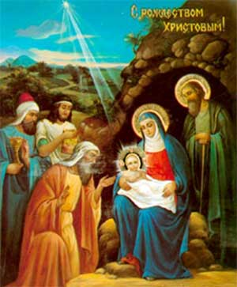

Светлый праздник Рождества

!Нет счастливей торжества

В ночь рождения Христова

Над землёй зажглась Звезда.

С той поры через столетья

Нам она, как солнце светит.

Согревает верой души,

Чтобы мир стал краше, лучше.

Дарит искры волшебства

Светлый праздник Рождества!

Мир приходит в каждый дом…

Поздравляем с Рождеством!

 Я бы рассказала примерно так: "Рождество — праздник в честь рождения Иисуса Христа. Празднуют его в ночь с 6 на 7 января. Ночь накануне Рождества считается волшебной. Если загадать желание и попросить Бога, оно осуществится. Только желание должно быть обязательно добрым и мудрым. Доброте и мудрости учил людей Иисус Христос. Знаете, как он родился? Эта история очень интересная. Чудо Рождества — в том, что первый и единый раз навеки-вечные непорочная Дева родила Ребёнка. О рождении Иисуса Сына Божьего весть принёс Ангел. Мария и её суженый Иосиф с нетерпением ждали Божье дитя. В тот год римский император Август захотел узнать, сколько людей живёт в его стране. Он приказал всем жителям пойти на перепись. Мария с Иосифом отправились в город Вифлеем. Шли они долго, уже приближалась ночь. Пришлось искать ночлег. Рядом нашли только пещеру — вертеп, куда в плохую погоду пастухи загоняли свои отары. Там и заночевали. Именно в ту ночь у Марии родился Сын. Она завернула Мессию (Спасителя) в подол и положила в ясли с сеном. Неподалёку стерегли свою отару пастухи. Вдруг они увидели яркий свет. К ним с небес спустился Ангел:

— Не бойтесь! Я принёс вам добрую весть. По всему миру разнеслась новость! Бог послал Своего Сына на землю, чтобы спасти людей от грехов. Пойдите в Вифлеем. Там вы увидите Его в яслях!

В небесах в этот момент появилось множество ангелов. Они славили Бога пением: «Слава Богу на небесах, и на земле мир, а людям добрая воля». Всё вокруг светилось. Когда же ангелы вернулись на небеса, землю снова окутала тьма. Второй вестью о рождении Сына Божьего была звезда. Она появилась в небе и была самой яркой. Её увидели восточные мудрецы — волхвы. Они догадались, что звезда — предвестница истинного чуда. И тогда решили пойти за ней. Удивительная звезда привела их к Иисусу. Они увидели Марию с Ребёнком на руках и подарили Младенцу подарки: золото, ладан и миро. А потом назвали Его Царём Неба и Земли. Так родился Иисус Христос, Сын Божий, Спаситель мира."

 Думаю, что для дошкольников этого рассказа будет достаточно. Наиболее любопытные могут пойти дальше и узнать больше.

